数据绑定
使用插值表达式将一个表达式的值显示在模板上
<h1>{{productTitle}}</h1>
使用方括号将HTML标签的一个属性绑定到一个表达式上
<img [src]="imgUrl">
使用小括号将组件控制器的一个方法绑定为模板上一个事件的处理器
<button (click)="toProductDetail()">商品详情</button>
默认的绑定是单向的

事件绑定
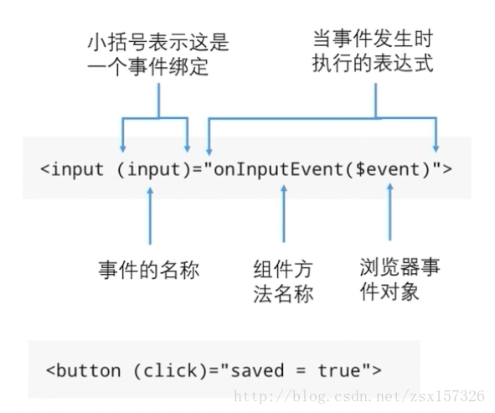
如果处理事件的方法需要了解事件的属性可以给处理事件的方法添加一个$event参数
这个参数的target属性指向触发事件的DOM对象，也就是input节点。
等号右边可以不是一个函数调用，也可以是一个属性赋值。

DOM属性编程
实际上，Angular渲染页面前会把插值表达式翻译成属性绑定
插值表达式和属性绑定是一个东西。没有哪个更好一说，但编程的时候尽量用一种写法。
修改bind.component.html
会发现HTML属性打印的始终是Tom，而dom属性会随着输入内容的改变而改变。
HTML属性和DOM属性的关系
- 少量HTML属性和DOM属性之间有着1对1的映射，如id
- 有些HTML属性没有对应的DOM属性，如colspan
- 有些DOM属性没有对应的HTML属性，如textContent
- 就算名字相同，HTML属性和DOM属性也不是同一样东西
- HTML属性的值指定了初始值；DOM属性的值表示当前值
- DOM属性的值可以改变；HTML属性的值不能改变
- 模板绑定是通过DOM属性和事件来工作的，而不是HTML属性
插值表达式是DOM属性绑定
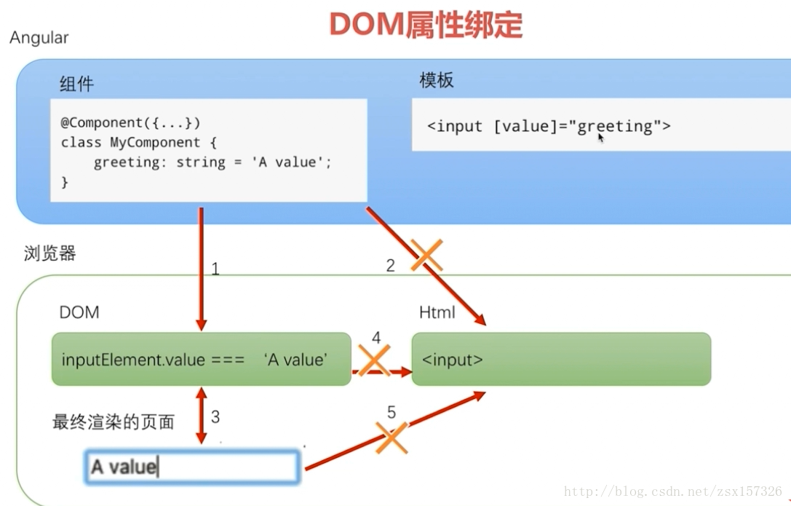

HTML属性绑定
基本HTML属性绑定
<td [attr.colspan]="tableColspan">Something<td>
我们应该优先使用DOM属性绑定，那么为什么还要用HTML属性绑定呢。当没有DOM属性绑定的时候就要用HTML属性绑定了。比如td的colspan是纯HTML属性，没有对应的DOM属性
修改bind.component.html，访问http://localhost:4200/，查看控制台，会发现会报一个异常。因为插值表达式是DOM属性绑定只能去设置td的DOM属性，不能设置其HTML属性。在这种情况下只能使用HTML属性绑定。
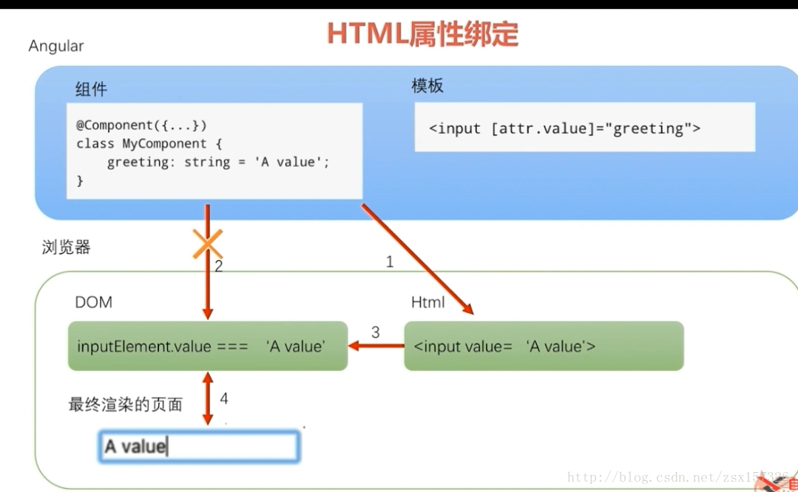

CSS属性绑定
CSS类绑定
<div class="aaa bbb" [class]="someExpression">something</div><div [class.special]="isSpecial">something</div><div [ngClass]="{{aaa:isA,bbb:isB}}">
第一种[class]的样式会代替前边class的样式
第二种，isSpecial是一个布尔值，为true则显示这个样式
第三种，可以控制多个class是否显示，aaa就是class类的名字
样式绑定
<button [style.color]="isSpecial?'red':'green'">Red</button>
<div [ngStyle]="{'font-style':this.canSave?'italic':'normal'}">

双向绑定

以前学的都是单向绑定，比如事件是从模板到控制器
属性绑定是从控制器到模板，但有时候我们想让这两种绑定同时生效

